Консультация для родителей

Дизайн как вид искусства.
Художественно-конструктивная деятельность.

Подготовила:
Галяткина Татьяна Васильевна, воспитатель
МБДОУ «ДС № 2 г. Челябинска»

История цивилизации свидетельствует о многих изобретениях в мире науки, техники, искусства, прототипами которых явились образы природы, ее флоры и фауны, и даже планетарных объектов. Данный нам природой механизм восприятия «красиво-некрасиво» является тем ключом, пользуясь которым дизайнер создает красивый предмет и делает предметно-пространственную среду гармоничной.
В русском языке слово «дизайн» появилось относительно недавно. Пришло оно из итальянского языка и в переводе имеет множество значений. «Disegno» - это замысел, план, намерение, цель, чертеж, эскиз, набросок, рисунок, узор, модель, шаблон, лежащая в основе схема, композиция. В связи с бурным развитием современных технологий, понятие дизайна приобрело новый, более широкий смысл и теперь обозначает не только какой-то отдельный предмет, а является целым направлением, применимым ко всем областям современной деятельности человека. Человек, занимающийся дизайном (дизайнер) должен обладать знаниями во многих предметных областях и умело применять их на практике, проецируя в творческом процессе создание образа. С уверенностью можно сказать, что дизайн - это современное искусство художественного конструирования, разработка образцов рационального построения предметной среды; это сознательные и интуитивные усилия по решению проблемы, которая никогда не может быть единственно правильно решена.
В истории нашей страны встречались также и такие обозначения дизайна, как «Декоративное искусство» или «Техническая эстетика». Восприятие и разнообразное использование термина «дизайн» в разных странах говорит об уникальности каждой из культур и об их особом отношении к этому виду искусства.
Сейчас не осталось практически ни одной области деятельности человека, которая не была бы подвержена влиянию дизайна. Существует:
- дизайн интерьера
- дизайн одежды
- дизайн книги
- ландшафтный дизайн
- предметный дизайн
- выставочный дизайн.
Известный исследователь детского дизайна Пантелеев Г. Н., дает свое определение этого понятия: дизайн - это «конструирование вещей, машин, интерьеров и др., основанное на принципах удобства, экономичности, эргономичности и красоты». Ярыгина А. в статье «Графический дизайн» дает несколько иное определение данного понятия - «это вид деятельности по разработке, проектированию предметно-пространственной среды, а также жизненных ситуаций с целью придания результатам проектирования высоких потребительских свойств, эстетических качеств и оптимизации и гармонизации их взаимодействия с человеком и обществом».
На сегодняшний день приобретают особую роль визуально-информативные системы: компьютерная графика, телевидение, фото-, поли- и голография, глобальная сеть Интернет. И дизайн культура в этом аспекте является интегративным способом познания мира.
Анализируя различные работы исследователей дизайна можно выяснить, что сегодня мнение специалистов, является ли дизайн искусством, сходится в том, что дизайн-продукт может быть произведением искусства, поскольку имеет как эстетическую, так и художественную ценность, является результатом творческой деятельности, объединяет научно-техническую мысль и художественный образ.
Также дизайн нельзя рассматривать вне архитектуры, изобразительного и декоративно-прикладного искусства (интерьер, мебель, посуда, одежда, ландшафтное озеленение и др.).
В искусстве дизайна наличествуют основные качества художественного произведения: содержательность, форма, образность, декоративность - все средства, которыми мастер достигает выразительности.
Таким образом, в сфере изобразительно пространственных искусств дизайн не имеет никаких границ. Дизайн постоянно расширяет и укрепляет свои позиции, происходит разделение дизайнеров по специальностям: одни проектируют игрушки, другие мебель, одежду и посуду и т. д. Сегодня для дизайна характерны тенденции интеграции искусств: живописи, графики, скульптуры, фотографии, литературы, музыки.
Понимая декоративность как форму выражения красоты, как особый тип художественного мышления следует признать правомерность использования индустрии дизайна для детей и в детском творчестве.
Основные особенности и виды дизайна.
Дизайн - вид проектной, междисциплинарной художественно-технической деятельности по формированию предметной среды. Целью дизайна является создание гармоничной предметной среды, наиболее полно удовлетворяющей материальные и духовные потребности человека. Важнейшие два компонента дизайна: функциональность и эстетичность.
Классические виды дизайна:
-Графический дизайн. Объектом проектирования являются: шрифты, пиктограммы, фирменный стиль, различные визуальные коммуникации и т.д. Это работа на плоскости.

-Промышленный дизайн. Объектом проектирования являются: машины, приборы, оборудование, мебель, посуда, одежда... Здесь уже идет работа с объемом.
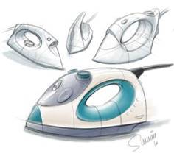
-Архитектурный дизайн. Объектом являются: сооружения и их комплексы, включая дизайн интерьера. Идет работа с пространством.
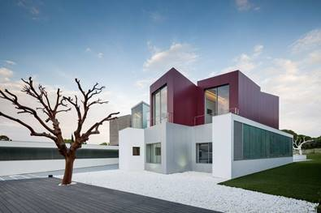
Дизайн архитектурной среды. Объектом проектирования является сложно-динамическая система среды обитания человека, оптимальная предметно-пространственная организация и образность различных средовых объектов.

Дизайн сферы: экодизайн, эргодизайн (главное условие - отвечать эргономическим требованиям, т.е. удобству пользования), футуродизайн (дизайн проектов будущего, которые по каким-либо причинам не могут быть применены в настоящем), прикладной дизайн, экспозиционный дизайн (выставки), инженерный дизайн (различные технические сооружения, например: мосты).

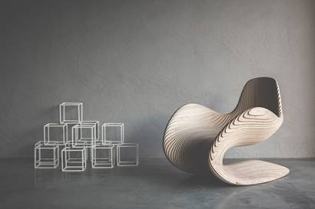

Дизайн - нацеленный на результат работ: арт-дизайн (единичные объекты дизайна, как объект искусства), штриховой, компьютерный дизайн и, наконец, наш любимый, web-дизайн.

«Детский дизайн», его особенности, типы и виды.
Жизнь не стоит на месте, и, как известно, именно она диктует свои требования. Одним из таких требований времени, является включение элементарных дизайнерских знаний в учреждениях дополнительного образования.
Детский дизайн – новая художественно-продуктивная деятельность, которая понимается как проектное мышление самого широкого диапазона.
В дизайне важны не только развитие замысла, но и планирование результата, что способствует развитию ребенка.
Детский дизайн направлен на раскрытие личности ребенка, его индивидуальности, развитие его творческого потенциала, свободного, без нажима со стороны взрослого, основанного на самовыражении ребенка, его саморазвитии, на сотрудничестве и сотворчестве, с использованием только гуманных методов и приемов, без запретов и категоричных обращений.
В содержание понятия «детский дизайн» Г. Н. Пантелеев, автор единственной книги на сегодняшний день о детском дизайне, включает понятия «дизайн-рукоделие» и «дизайн-проект». Дизайн-рукоделием можно назвать небольшие украшения-аранжировки, выполняемые детьми самостоятельно и одномоментно. «Дизайн-проект» предусматривает более сложный, длительный и коллективный характер деятельности (моделирование одежды, архитектурно-художественный, декоративно-пространственный дизайн).
Детский дизайн может быть ориентирован как на эстетическую организацию пространства, так и на создание красивых полезных предметов, составляющих среду ребенка. Продукты детского дизайн-творчества могут быть использованы детьми сразу же в играх и в быту. Также Г. Н. Пантелеев выделяет типы и виды детского дизайна. Типов детского дизайна он выделяет три - плоскостной (аппликативно-графический), объемный (предметно-декоративный), пространственный (архитектурно-художественный). По каждому типу осуществляется три направления деятельности (виды детского дизайна).
Первое направление - «аранжировки» - предполагает развитие традиций детских рукоделий с ориентацией на украшение одежды и декор интерьера. Это могут быть: композиции фито-дизайна, букеты, гербарии-картины, бижутерия из искусственного и природного материала, витражи и мозаики из цветного пластика, игровые детали и элементы сюжетно-тематических, сказочно-волшебных и орнаментальных композиций.

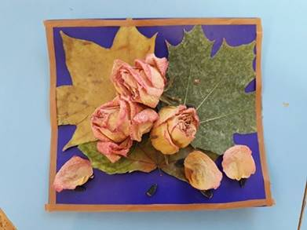

Второе направление - «дизайн одежды» - предполагает ознакомление детей с культурой одежды и некоторыми доступными дошкольникам и младшим школьникам способами создания рисунков - эскизов, фасонов и декоративной отделки платья. На досуге дети рисуют эскизы костюмов для персонажей литературных произведений, мультфильмов, спектаклей, а также для себя - одежды повседневной и праздничной.
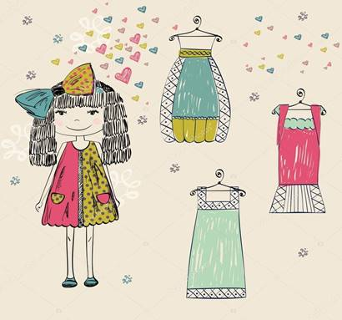

Третье направление - декоративно-пространственный дизайн - ориентирует внимание детей на декоративном оформлении облика зданий и ландшафта, на эстетизацию кукольно-игрового пространства, интерьеров помещений. Дети приобретают дизайн-опыт при создании макетов комнат, домиков, используя подручные материалы.

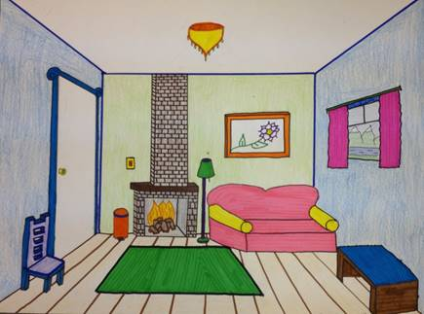
Таким образом, искусство дизайна активно входит в жизнь. Дети обращают внимание на окружающие объекты среды, которые им нравятся или не нравятся, отмечают разнообразие их окраски, формы, величины, пропорций. Они могут собирать растения и минералы, использовать бумагу, ткани и синтетические материалы, создавать из них аранжировки (букеты, гербарии, гирлянды) и образные композиции для украшения своего быта. Игры художественного содержания и сюжетно-ролевые побуждают детей к поискам гардероба для кукол (платья, шляпки, туфли), декора спектаклей, развлечений и праздничных утренников.
Из занятий они черпают знания и уже по одежде и поведению они могут судить о возрасте и профессии, вкусах и образе жизни людей. Наблюдая и оценивая убранство комнат (дома, в детском саду), дети переносят доступные им принципы эстетического единства (сервиз, гарнитур мебели, ансамбль декора) и художественной образности убранства в собственную практику создания кукольно-игрового интерьера.
Ребенок 5-6 лет в состоянии «увидеть» и с помощью взрослого поэтапно реализовать свой «проектный замысел», предвосхищая художественный результат. Это делает возможным наряду с использованием традиционных видов изобразительной деятельности приобщение детей к новым ее видам: архитектурно-художественному дизайну и моделированию одежды с аранжировками-украшениями из разных материалов.
В процессе обучения детей элементам дизайна О. В. Кузнецова также советует знакомить их с особенностями, свойствами и возможностями различных художественных материалов, и технологиями: рисование по мокрой бумаге; рисование зубной пастой по цветной бумаге; монотипии (целлофан, бумага, стекло); рисование через копировальную бумагу; рисование пластилином; пальцевая живопись; рука-трафарет; кляксография; применение приема «набрызг»; коллаж; метод тычка; чеканки; витражи. Ведь введение в занятия элементов дизайна требует расширять знания детей о свойствах различных материалов (бумаги, картона, ткани, пластмассы, природных материалов и др.) и формировать навыки и умения при работе с ними. Это позволяет детям выбрать для воплощения своих замыслов наиболее подходящую технику или материал.
Плодотворна дизайн-деятельность детей в художественно-игровых ситуациях, типа: «Театр мод», «Праздник шляп», «Бал в сказочном королевстве». Дети проявляют себя настоящими художниками- модельерами. Придуманные ими модели шляп, платьев, костюмов отличаются оригинальностью и индивидуальностью.
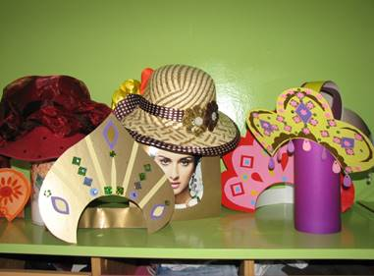
Интересен и полезен дизайн композиций из природных и искусственных материалов (зелень, сухостой, минералы, бумага, лоскут, дерево, синтетика и др.). Занимаясь рукоделием из материалов живой и неживой природы, дети приобщаются к красоте.

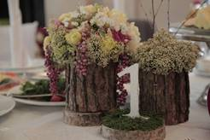

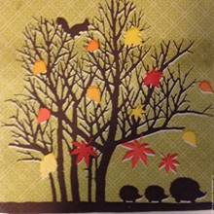
В живом общении с искусством дети учатся создавать и использовать в оформлении одежды и комнат аранжировки из природных и искусственных материалов, вместе с педагогами они благоустраивают бытовые и праздничные интерьеры.

